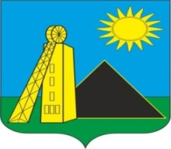 Российская Федерация

**АДМИНИСТРАЦИЯ**

Углеродовского городского поселения

Красносулинского района

Ростовской области

РАСПОРЯЖЕНИЕ

24.12.2024 № 68 п. Углеродовский

О создании комиссии по списанию и передачи нефинансовых активов

В целях своевременного списания и передачи нефинансовых активов, пришедших в негодность, стоящих на балансе и забалансовых счетах администрации Углеродовского городского поселения

1. Создать комиссию в составе:

Председатель комиссии: – Начальник сектора экономики и финансов Тимошенко Галина Владимировна

Члены комиссии: - специалист первой категории по правовой и кадровой политике, архивной работе Должикова Елена Васильевна

- специалист первой категории по вопросам имущественных и земельных отношений Логинова Любовь Александровна

- специалист первой категории сектора экономики и финансов Тимофеева Елена Сергеевна

2. Контроль, за выполнением настоящего распоряжения оставляю за собой

3. Настоящее распоряжение вступает в силу после его подписания.

Глава администрации Углеродовского городского поселения В.В. Глушков